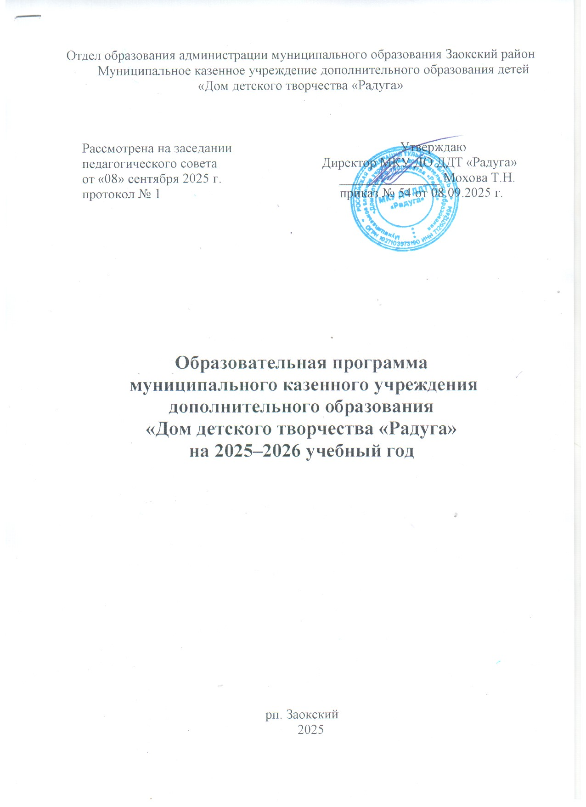
СОДЕРЖАНИЕ

Содержание . . . . . . . . . . . . . . . . . . . . . . . . . . . . . . . . . . . . . . . . . . . . . . . . . . . . . . . | 2
1. Пояснительная записка . . . . . . . . . . . . . . . . . . . . . . . . . . . . . . . . . . . . . . . . . . . . | 3
2. Учебный план . . . . . . . . . . . . . . . . . . . . . . . . . . . . . . . . . . . . . . . . . . . . . . . . . . . | 6
3. Календарный учебный график . . . . . . . . . . . . . . . . . . . . . . . . . . . . . . . . . . . . . | 9
4. Положение о формах, периодичности и порядке текущего контроля успеваемости и промежуточной аттестации учащихся МКУ ДО ДДТ «Радуга» . . . . . . . . . . . . . . . . . . . . . . . . . . . . . . . . . . . . . . . . . . . . . . . . . . . . . . . . . . | 11

1. Пояснительная записка
к учебному плану МКУ ДО ДДТ «Радуга» на 2025-2026 учебный год

Учебный план разработан в соответствии с Федеральным законом «Об образовании в Российской Федерации» № 273-ФЗ, принятым Государственной Думой РФ 21 декабря 2012 года, вступившим в силу с 01 сентября 2013 года; Уставом муниципального казенного учреждения дополнительного образования «Дом детского творчества "Радуга"» (далее МКУ ДО ДДТ «Радуга»), лицензией на осуществление образовательной деятельности. Учебный план является нормативным документом МКУ ДО ДДТ «Радуга».
Учебный план определяет перечень, трудоёмкость, последовательность, уровень, возраст, срок реализации и распределение по годам обучения дополнительных общеразвивающих программ и формы промежуточной аттестации учащихся.
Форма промежуточной аттестации определяется педагогом дополнительного образования с учетом контингента учащихся, их уровня обучения и личностного развития, содержания учебного материала, используемых им современных образовательных технологий и др. Основными формами промежуточной аттестации являются: опрос, работа с карточками, практическая работа, практическое задание, готовые работы, готовые модели, контрольное занятие, самостоятельное выполнение творческой работы, викторина, показ представлений, эстафеты, конкурс, соревнования, выставка, тестирование и др.
Учебный план отражает специфику деятельности МКУ ДО ДДТ «Радуга», интересы детей и родителей (законных представителей) в развитии творческой деятельности и профессиональной ориентации. В учебном плане предусмотрена возможность получения дополнительного образования по пяти направленностям: художественной, физкультурно-спортивной, социально-гуманитарной, естественнонаучной в соответствии с лицензией на право ведения образовательной деятельности.
Учебный план предоставляет обучающимся и их родителям (законным представителям) право свободного выбора вида творческой деятельности, темпа и объема освоения дополнительных общеразвивающих программ.
Дополнительные общеразвивающие программы разработаны в соответствии с Федеральным законом «Об образовании в Российской Федерации» № 273-ФЗ; приказом Министерства просвещения Российской Федерации от 3 сентября 2019 г. № 467 «Об утверждении Целевой модели развития региональных систем дополнительного образования детей», Приказом Министерства просвещения Российской Федерации от 27.07.2022 г. № 629 «Порядок организации и осуществления образовательной деятельности по дополнительным общеобразовательным программам», Концепцией развития дополнительного образования детей до 2030 года, утвержденной распоряжением Правительства Российской Федерации от 31 марта 2022 г. № 678-р., Постановлением Правительства Тульской области от 21.12.2022 г. № 687-р «Об утверждении плана мероприятий по реализации Концепции развития дополнительного образования детей до 2030 года и обеспечению достижения целевых значений показателей реализации Концепции дополнительного образования детей до 2030 года на территории Тульской области (I этап, 4 2022-2024 годы)», Санитарными правилами СП 2.4. 3648-20 «Санитарно-эпидемиологические требования к организациям воспитания и обучения, отдыха и оздоровления детей и молодежи», утвержденными Постановлением Главного государственного санитарного врача Российской Федерации от 28.09.2020 г. № 28, приказом Минтруда России от 22.09.2021 г. № 652н "Об утверждении профессионального стандарта «Педагог дополнительного образования детей и взрослых» (зарегистрировано в Минюсте России 17.12.2021 г. № 66403), Методическими рекомендациями по проектированию дополнительных общеразвивающих программ (включая разноуровневые программы) Министерства образования и науки Российской Федерации, Москва, 2015 г., Уставом МКУ ДО ДДТ "Радуга"».
Содержание учебного плана составляет основные направления, по которым целенаправленно осуществляется деятельность в детских объединениях МКУ ДО ДДТ «Радуга».
Учебный план предусматривает различные формы обучения: групповые занятия, а также специально разработанные индивидуальные образовательные маршруты к дополнительным общеразвивающим программам для одаренных, талантливых, способных учащихся с целью совершенствования умений, навыков, подготовки учащихся к участию в конкурсных мероприятиях различного уровня.
На основании приказа директора МКУ ДО ДДТ «Радуга» в учебный план в течение учебного года могут вноситься изменения, дополнения.
Особенности учебного плана 2025– 2026 учебного года
Все реализуемые дополнительные общеразвивающие программы являются познавательными, способствуют социальной адаптации детей, развивают одаренность учащихся.
Обучение осуществляется с учетом возрастных и психологических особенностей детей.
Направление обучения, уровень сложности программы определяются учащимися, родителями (законными представителями) по выбору.
По данному учебному плану обучение по дополнительным общеразвивающим программам предусматривает различную продолжительность сроков обучения, не превышающую 8 лет.
Общие сведения о реализуемых в 2025-2026 учебном году дополнительных общеразвивающих программах:
Всего реализуется 19 программ. Из них 13 – дополнительные общеразвивающие программы, 6 – ИУП.
Дополнительные общеразвивающие программы:
• по направленностям:

физкультурно-спортивная – 4(30,8 %)
художественная – 4 (30,8 %);
социально-гуманитарная – 4 (30,8 %);
естественнонаучная – 1 (7,6 %).

• по срокам реализации:

1 год – 5 (38,5 %);
2 года – 4 (30,8 %);
3 года – 2 (15,5 %);
4 года – 1 (7,6 %);
5 лет – 1 (7,6 %);

• по уровням сложности:

стартовый - 8(61,6 %)

базовый –4(30,8 %);
многоуровневая – 1 (7,6 %).

Для организации работы с талантливыми и одаренными детьми разработано 6 ИУП по дополнительным общеразвивающим программам: «Силовое троеборье», «Тяжелая атлетика».
На допрофессиональную подготовку ориентированы дополнительные общеразвивающие программы: «Силовое троеборье», «Тяжелая атлетика».
В рамках реализации учебного плана обучение проходит в одновозрастных и разновозрастных группах, секциях, театре и др.

Муниципальное казенное учреждение дополнительного образования
«Дом детского творчества «Радуга»
УТВЕРЖДЕН:
Директор МКУ ДО ДДТ «Радуга»
Т.Н. Мохова
Приказ № 54 от 08.09.2025 г.

УЧЕБНЫЙ ПЛАН

на 2025-2026 учебный год
Название объедине-ния,  ФИО педагога | Название программы | Уро-вень | Воз-раст | Срок реализации | Кол-во часов по годам обучения |  |  |  |  | Форма промежу-точной аттестации
 |  |  |  |  | 1 | 2 | 3 | 4 | 5 | Форма промежу-точной аттестации
Художественная направленность
АРТиЯ Гаврилова А.А. | АРТиЯ | Стартовый | 8-10 лет | 2 года | 216  3р по 2 | 216  3р по 2 |  |  |  | Конкурс, выставка, тестирова-ние
Бисероплетение  Ивлева И.Ю. | Бисероплетение | Стартовый | 7-9 лет | 1 год | 216  3р по 2 |  |  |  |  | Конкурс, выставка, тестирова-ние
Вдохнове  ние кукольный театр Никитина Т.В. | Вдохнове  ние | Базовый | 9-14 лет | 4 года |  | 216  3р по 2 |  |  |  | Показ пред-ставлений, тестирова-ние
Город мастеров Ивлева И.Ю. | Город мастеров | Старто-вый | 7-9 лет | 1 год | 216  3р по 2 |  |  |  |  | Конкурс, выставка, тестирова-ние
Физкультурно-спортивная направленность
Силовое троеборье Федотов И.С. | Пауэрлифтинг | Базовый | 10-18 лет | 3 года | 216  3р по 2 | 216  3р по 2 |  |  |  | Контроль-ные норма-тивы, сорев-нования
Силовое троеборье Федотов И.С. | Индивидуальный образовательный маршрут Новикова Дарья | Продви  нутый | 15-16 лет | 1 год  (4 год обучения) | 216  3р по 2 |  |  |  |  | Контроль-ные норма-тивы, сорев-нования
Силовое троеборье Федотов И.С. | Индивидуальный образовательный маршрут Пунтус Тимофей | Продви  нутый | 15-16 лет | 1 год  (2 год обучения) | 216  3р по 2 |  |  |  |  | Контроль-ные норма-тивы, сорев-нования
Силовое троеборье Федотов И.С. | Индивидуальный образовательный маршрут Федотова Валентина | Продвинутый | 13-14 лет | 1 год  (5 год обучения) | 216  3р по 2 |  |  |  |  | Контроль-ные норма-тивы, сорев-нования
Тяжелая атлетика  Федотов С.Ю. | Тяжелая атлетика | Многоуровневая (стартовый, базовый, продвинутый) | 10-18 лет | 5 лет | 216  3р по 2 |  |  |  | 216  3р по 2 | Контроль-ные норма-тивы, сорев-нования
Тяжелая атлетика  Федотов С.Ю. | Индивидуальный образовательный маршрут Фомин Иван | Продвинутый | 13-14 лет | 1 год  (4 год обучения) | 216  3р по 2 |  |  |  |  | Контроль-ные норма-тивы, сорев-нования
Тяжелая атлетика  Федотов С.Ю. | Индивидуальный образовательный маршрут Федотова Вера | Продвинутый | 15-16 лет | 1 год  (8 год обучения) | 216  2р по 3 |  |  |  |  | Контроль-ные норма-тивы, сорев-нования
Тяжелая атлетика  Федотов С.Ю. | Индивидуальный образовательный маршрут Квасников Иван | Продвинутый | 17-18 лет | 1 год  (8 год обучения) | 216  2р по 3 |  |  |  |  | Контроль-ные норма-тивы, сорев-нования
Атлет  Купцова Д.А. | Атлет | Стартовыый | 7-9 лет | 1 год | 180  1р по 2  1р по 3 |  |  |  |  | Контроль-ные норма-тивы, сорев-нования
Футбол  Шит С.И. | Футбол | Базовый | 10-15 лет | 3 года | 216  3 р по 2 | 216  3 р по 2 | 216  3 р по 2 |  |  | Контроль-ные норма-тивы, сорев-нования
Естестеннонаучная направленность
Красота вокруг нас  Ивлева И.Ю. | Красота вокруг нас | Стартовый | 7-9 лет | 1 год | 216  2р по 3 |  |  |  |  | Педагогическое наблюдение, конкурс
Социально-гуманитарная направленность
Развивайка Садкова А.С. | Рабочая программа Грамотейка | Стартовый | 5-6 лет | 2 года | 108  3р по 1 | 108  3р по 1 |  |  |  | Опрос, педагогическое наблюдение, карточки
Развивайка Садкова А.С. | Рабочая программа Занимательная математика | Стартовый | 5-6 лет | 2 года | 108  3р по 1 | 108  3р по 1 |  |  |  | Опрос, педагогическое наблюдение, карточки
Развивайка Садкова А.С. | Рабочая программа Сундучок творчества | Стартовый | 5-6 лет | 2 года | 108  3р по 1 | 108  3р по 1 |  |  |  | Педагогическое наблюдение, опрос
Я-водитель  Гарилова А.А. | Я-водитель | Базовый | 13-17 лет | 1 год | 216  2р по 3 |  |  |  |  | Опрос, тестирование, педагогическое наблюдение

Муниципальное казенное учреждение дополнительного образования
«Дом детского творчества «Радуга»
УТВЕРЖДЕН:
Директор МКУ ДО ДДТ «Радуга»
Т.Н. Мохова
Приказ № 54 от 08.09.2025 г.
Календарный учебный график
на 2025-2026 учебный год
- Продолжительность учебного года в МКУ ДО ДДТ «Радуга»
Начало учебного года – 01.09.2025
Начало учебных занятий: для учащихся 2-5-х годов обучения – 02.09.2025
для учащихся 1-го года обучения – 10.09.2025
Продолжительность учебного года – 36 недель.
- Количество групп по годам обучения и направленностям
Направленность | 1 год обучения | 2 год обучения | 3 год обучения | 4 год обучения | 5 год обучения | Всего групп
Физкультурно-спортивная | 4 | 2 | 1 | - | 1 | 8
Художественная | 3 | 3 | - | - | - | 6
Естественнонаучная | 1 | - | - | - | - | 1
Социально-гуманитарная | 2 | 1 | - | - | - | 3
 | 10 | 6 | 1 | - | 1 | 18

- Регламент образовательного процесса
Продолжительность учебной недели – 7 дней.
Количество часов в неделю на одну группу обучения составляет:
1 год обучения:
3 часа в неделю: (3 раза по 1 часу) – «Грамотейка», «Занимательная математика», «Сундучок творчества»;
5 часов в неделю (1 раз - 2 часа; 1 раз – 3 часа) – «Атлет»;
6 часов в неделю (3 раза по 2 часа) – «АРТиЯ», «Бисероплетение», «Город мастеров», «Красота вокруг нас», «Пауэрлифтинг», «Тяжёлая атлетика», «Футбол», «Я-водитель».
2 год обучения:
3 часа в неделю: (3 раза по 1 часу) – «Грамотейка», «Занимательная математика», «Сундучок творчества»;
6 часов в неделю (3 раза по 2 часа) – «АРТиЯ», «Вдохновение», «Пауэрлифтинг», «Футбол».
3 год обучения:
6 часов в неделю (3 раза по 2 часа) – «Футбол».
5 год обучения:
6 часов в неделю (3 раза по 2 часа) – «Тяжелая атлетика».
Количество часов в неделю по индивидуальному образовательному маршруту на одного учащегося составляет:
6 часов в неделю (3 раза по 2 часа; 2 раза по 3 часа) – «Пауэрлифтинг», «Тяжелая атлетика».
Продолжительность занятий
Занятия проводятся по расписанию, утвержденному директором МКУ ДО ДДТ «Радуга». Продолжительность занятия для учащихся дошкольного возраста 5-6 лет – 25 минут, 6-7 лет – 30 минут, младшего школьного возраста – 40 минут, для среднего и старшего школьного возраста – 45 минут. Перерыв для отдыха детей между занятиями не менее 10 минут.
- Количество учебных смен – 1
- Режим работы учреждения в период школьных каникул
В период школьных каникул ДДТ «Радуга» может работать по специальному расписанию и плану. Допускается работа с переменным составом учащихся, объединение групп, уменьшение их численного состава, перенос занятий на утреннее время, выезды групп детей на соревнования, конкурсы, концерты, экскурсии, творческие встречи на основании приказа директора МКУ ДО ДДТ «Радуга».
- Родительские собрания проводятся в объединениях и МКУ ДО ДДТ «Радуга» не реже 2 раз в год.
- Регламент административных совещаний: Педагогический совет - 4 раза в год.

